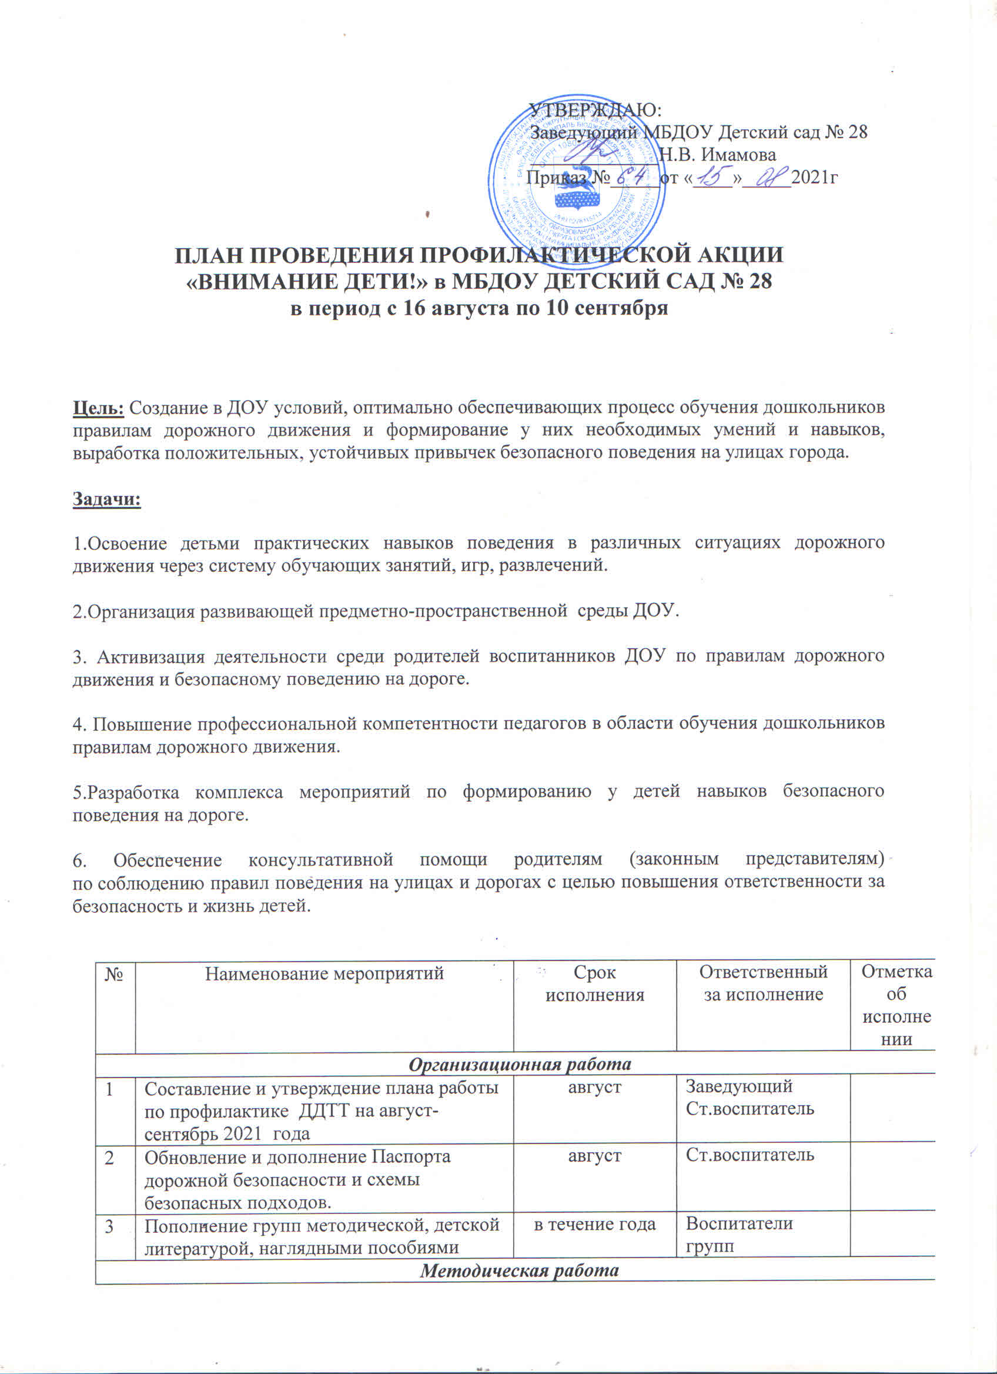
1. | Инструктаж по предупреждению ДДТТ | сентябрь | заведующий
2. | Выставка и обзор методической литературы по основам безопасности дорожного движения «В помощь воспитателю» - «Изучаем ПДД» | август | Ст. воспитатель
3. | Консультации:  «Игра как ведущий метод обучения детей безопасному поведению на дорогах»  «Воспитание дошкольников дисциплинированными пешеходами» | август  сентябрь | Ст. воспитатель
4. | Выпуск листовки «Эта тревожная статистика». | август | Воспитатели
5 | Смотр-конкурс центров БДД среди групп ДОУ | сентябрь
6. | Выступление на педагогическом совете «Состояние по предупреждению детского дорожно-транспортного травматизма в детском саду» | август | Ст.воспитатель
Работа с воспитанниками
1 | День Безопасности | 1 сентября | Заведующий, муз.рук, инструктор по ФИЗО, воспитатели
2. | Рассматривание иллюстраций и фотографий по ПДД | август | воспитатели групп
3. | Чтение художественной литературы | август | воспитатели групп
4. | Просмотр обучающих мультфильмов и презентаций по закреплению ПДД | август | воспитатели групп
5. | Организованная образовательная деятельность с детьми по профилактике ПДД | сентябрь | воспитатели групп
6. | Беседы с воспитанниками:  - Моя улица;  - Пешеходный переход;  - Транспорт;  - Аккуратность гололёд на дороге вас спасёт;  - Дорога не место для игр;  - Какие бывают машины;  - Что такое светофор;  - Правила поведения в автобусе;  - Я велосипедист!;  - Правила дорожные, которые нужно знать;  - Всем ребятам надо знать, как по улице шагать»;  - Правила эти запомним друзья!. | Август-сентябрь | воспитатели групп
7. | Игры (подвижные, дидактические, сюжетно-ролевые, театрализованные) | Август-сентябрь | воспитатели групп
8. | Целевые прогулки и наблюдения по ПДД  - Наблюдение за движением пешеходов;  - Наблюдение за движением транспорта;  - Рассматривание видов транспорта;  - Прогулка к пешеходному переходу. | сентябрь | воспитатели групп
9. | Минутки безопасности | ежедневно | воспитатели
10. | Конкурс детских рисунков по ПДД в группах «Безопасные дороги детям» | сентябрь | воспитатели групп
Работа с родителями
1 | Анкетирование родителей на тему «Я и мой ребенок на улицах города» | август | Педагог-психолог
2 | Консультации:  «Как знакомить детей с правилами дорожного движения;» | август | воспитатели групп
3. | Оформление папок-передвижек:  «Дети и дорога» | сентябрь | воспитатели групп
4. | Привлечение родителей к участию в мероприятиях по предупреждению ДДТТ (игры, конкурсы, экскурсии, пропагандистские акции и т.д.). | в течение года | воспитатели групп
5 | Публикация материалов для родителей на сайте МБДОУ | в течение года | Заведующий
Взаимодействие с ГИБДД
1 | Привлечение сотрудников ГИБДД к массовым мероприятиям, родительским собраниям | сентябрь | Заведующий
2 | Участие в конкурсах, викторинах, акциях и др. мероприятиях, организованных отдела ГИБДД и КОиН. | постоянно | Заведующий
3 | Подготовка и предоставление в адрес отдела ГИБДД справок по планам по итогам | своевременно | Заведующий

